教师专业理论测试卷
一、填空。（共22分）
1.作业评价既要关注（ ），也要关注（ ）。
2.教师应从发展学生（ ）的角度制订教学目标，将核心素养的培育作为教学的（ ）和（ ）。
3.课程资源是提高（ ）和增强（ ）的重要支撑。
4.一个两位数,十位是最小的质数,个位是最小的合数,这个数是( ),从这个数的因数中选出四个数组成比例是( )。
5.$\frac{\text{(} \text{)}}{15}$=15∶( )=0.6=( )%=( )折
6.甲乙两数的比是5∶7,如果比的后项增加21,那么比的前项必须增加( )才能使比值不变。
7.三根小棒首尾相连围成一个三角形,已知其中两根小棒分别长4厘米和9厘米,那么还有一根小棒最短可能是( )厘米(取整厘米数)，最长可能是( )厘米(取整厘米数)
8.被减数、减数、差相加得1，差是减数的3倍，这个减法算式是（ ）。
9.将红、红、蓝三种颜色的袜子各6只放入盒子中,要保证取出一双同色的袜子,至少要取( )次,要保证取出两只不同色的袜子,至少要取( )次。
10.老师对学生说:“当我像你这么大时,你才3岁”。如果设学生今年x岁时,老师今年( )岁。
11.在一幅比例尺是60∶1的图纸上,2.5毫米的零件应画( )厘米。
12.有38盒饼干，其中有一盒吃了两块，如果用天平称，至少要称（ ）次能保证找到这盒饼干。
二、判断。（共10分）
1.课程标准中的学业质量标准是对学生学习结果的唯一评价依据。（ ）
2.课程标准中的课程目标是对学生学习的最高要求。（ ）
3.做同一件工作，甲单独做要$\frac{1}{3}$小时，乙单独做要$\frac{1}{6}$小时，所以甲比乙做得慢（ ）。
4.含糖率为10%的糖水250克与含糖率为20%的糖水混合，配成了含糖率为12%的糖水，最终的糖水有312.5克。（ ）
5.把一张长5厘米、宽3厘米的长方形按2:1放大后，得到的图形的面积是30平方厘米。（ ）
三、选择。（共10分）
1.一杯纯牛奶，喝去20%后，加满水搅匀，再喝去50%，此时杯中的纯牛奶占杯子容积的（ ）
A.50% B.40% C.30% D.70&
2.小明骑自行车从甲地去乙地，每小时行12千米，到达乙地后立即按原路返回每小时行15千米。小明汽车往返的平均速度是多少？正确的算式是（ ）
A.2÷（$\frac{1}{12}$+$\frac{1}{15}$） B.1÷（$\frac{1}{12}$+$\frac{1}{15}$） C.(12+5)÷2 D.（$\frac{1}{12}$+$\frac{1}{15}$）÷2
3.某学校从甲班调出甲班人数的$\frac{1}{16}$到乙班后，甲、乙两班的人数一样多原来两班的人数比是（ ）。
A.10:9 B.8:7 C.11:10 D.12:11
4.有一个圆形纸片的周长是C,将这个圆从中间对折再展开，用剪刀沿折痕剪开，得到两个相同的半圆形纸片，那么其中一个半圆的周长是（ ）
A.$\frac{C}{2}$+$\frac{C}{π}$ B.$\frac{2C}{π}$+$\frac{C}{2}$ C.$\frac{C}{2π}$+$\frac{C}{2}$ D.$\frac{C}{2}$
5.加强（ ），培养高素质教师队伍，弘扬尊师重教社会风尚。
A．教师队伍建设 B．教师教学能力
C．教材建设和管理 D．师德师风建设
- 计算。(共18分）
1.计算下面各题，能简算的要简算。（共12分）
（1）0.125×$\frac{4}{5}$×8×$\frac{4}{5}$ （2）$\frac{8}{9}$×[$\frac{3}{4}$ -($\frac{7}{16}$ -25%)]

（3）[9.2+0.8×(9-7.75)]÷0.4 （4）0.65×6.4-6.5×0.54+65×9%

- 解方程。（6分）
7x - 5×(x+$\frac{1}{5}$)=x+27 $\frac{4x−1}{3}$ =(5x+5)÷6

五、操作，按要求在下面方格中画图。（共10分）
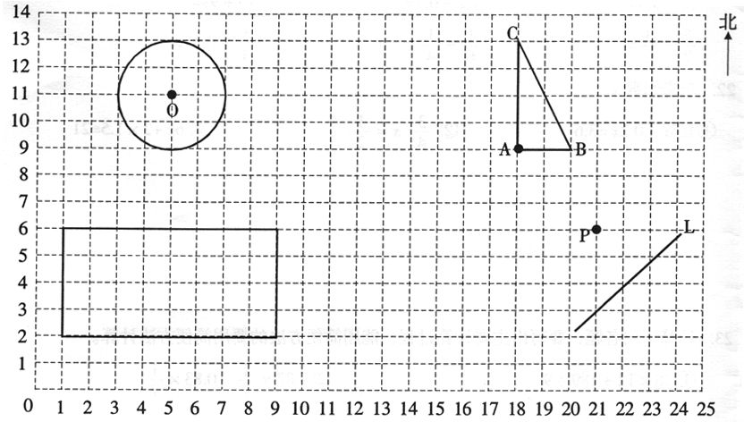
(1)画出将圆O向右平移3格后的图形,平移后O点的位置用数对表示是( )。
(2)画出三角形ABC绕顶点A逆时针方向旋转90°后的图形。
(3)点A在点P的( )偏( )( )°方向上。
(4)过点P作直线L的垂线。
(5)画出长方形按1:2缩小后的图形,缩小后的长方体的面积是原来的$\frac{\text{(} \text{)}}{\text{(} \text{)}}$。
六、解决问题。（共30分）
1.四位同学做红花，甲做的是其他三位同学做的总数的一半，乙做的是其他三位做的总数的$\frac{1}{3}$,丙做的是其他三位同学做的总数的$\frac{1}{4}$，丁正好做了26朵。问:四位同学共做了多少朵红花？

2.周阿姨上午卖出两套时装，每套都是480元，周阿姨说：“第一套时装比进价提高20%，第二套时装比进价降低了20%售出，赚的钱和赔的钱正好互相抵消，白忙了一上午。”你认为周阿姨说的对吗？请分析说明。

3.一座桥长116米，在桥的两侧栏杆上各安装16块花纹图案，图案的长为2米，两头的图案离桥两端都是12米，且每相邻两块图案间的间隔都相等。问：相邻两块图案之间应间隔多少米？

4.老师给美术小组的同学每人分相同支数的彩笔，如果美术小组有10人，则多25支彩笔；如果美术小组有12人，则多5支彩笔。共有多少支彩笔？

5.在一个底面积是31.4平方厘米的长方体玻璃容器中，有一个底面半径是1厘米的圆锥形铝块完全浸没在水中，当从水中取出铝块时，容器的水面下降了0.2厘米。这个圆锥形铝块高多少厘米？

6.兄妹两人同时从家出发去学校，哥哥每分钟走80米，妹妹每分钟走50米，哥哥到校门口时发现忘带语文课本，立刻沿原路返回家去拿，他在离学校150米处遇到妹妹。他们家离学校有多远？

